UNIVERSIDAD FRANCISCO GAVIDIA


FACULTAD DE INGENIERÍA Y SISTEMAS

ASIGNATURA: ANALIZANDO LAS NECESIDADES DE HARDWARE Y SOFTWARE

UNIDAD 3
GRUPO: 01
CICLO 02-2025
PERIODO II

DOCUMENTACION DEL SISTEMA STUDY BUDDY

Docente: Carlos Boris Martínez Calzadia

Iraheta Menjívar Diana Elizabeth IM100122 100%

Fecha de entrega: San Salvador, 2 de noviembre de 2025

Introducción

StudyBuddy IA es una aplicación móvil multiplataforma desarrollada en .NET MAUI que utiliza un backend en Azure Functions para ofrecer asistencia personalizada a estudiantes.
La app permite a los usuarios autenticarse mediante OTP (One-Time Password), registrar sus materias y horarios, y recibir recomendaciones inteligentes, recordatorios y resúmenes personalizados generados con inteligencia artificial.

Objetivos

Objetivo general:
Desarrollar una aplicación inteligente que ayude a los estudiantes a planificar y optimizar sus hábitos de estudio mediante recordatorios automáticos y sugerencias basadas en IA.
Objetivos específicos:
- Implementar autenticación OTP para garantizar seguridad y acceso individual.
- Permitir la gestión de materias, sesiones y horarios de estudio.
- Integrar inteligencia artificial para generar resúmenes y técnicas de estudio personalizadas.
- Conectar la app con servicios en la nube (Azure Functions) para procesamiento y almacenamiento seguro.
Arquitectura del sistema
Frontend:
Desarrollado en .NET MAUI, compatible con Android, iOS, Windows y Mac.
Carpetas principales:
- Views/: páginas visuales de la app (Login, Dashboard, Sessions, AI Coach).
- Models/: modelos de datos usados en la app (User, StudySession, AIModels, etc.).
- Services/: conexión con el backend (ApiService, DatabaseService).
Backend:
Implementado con Azure Functions (.NET 8).
- Funciones principales:
  - SendOTP.cs: envía el código OTP al usuario.
  - VerifyOTP.cs: valida el OTP recibido.
  - GetAIRecommendation.cs: genera recomendaciones de estudio usando IA (Azure OpenAI).
- Archivo local.settings.json: configuración local del entorno.

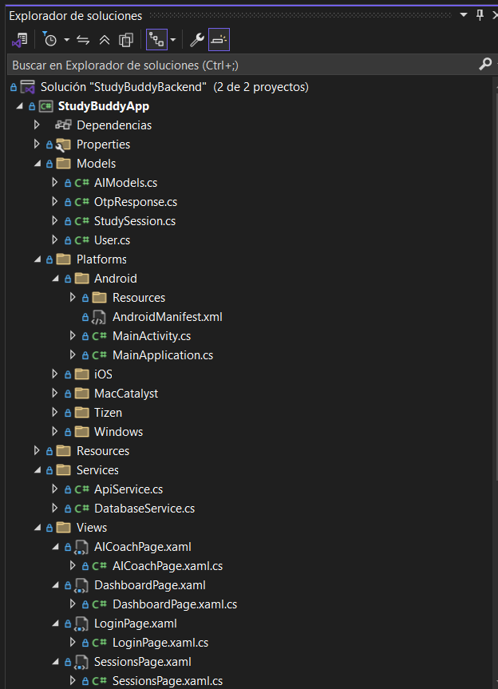
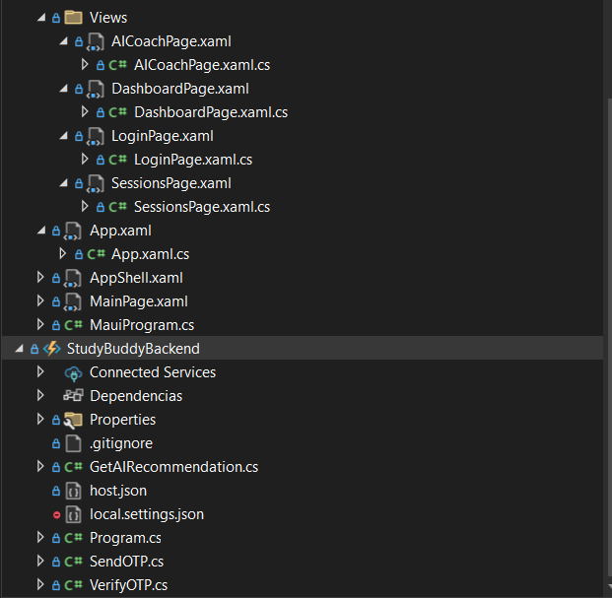

Tecnologías utilizadas

Componente | Tecnología / Herramienta
Lenguaje principal | C# (.NET 8)
Framework móvil | .NET MAUI
Backend serverless | Azure Functions
IA | Azure OpenAI
Control de versiones | GitHub
IDE | Visual Studio 2022 Community
Pruebas de API | Postman
Emulador | Android Emulator (Android Studio)

NuGet
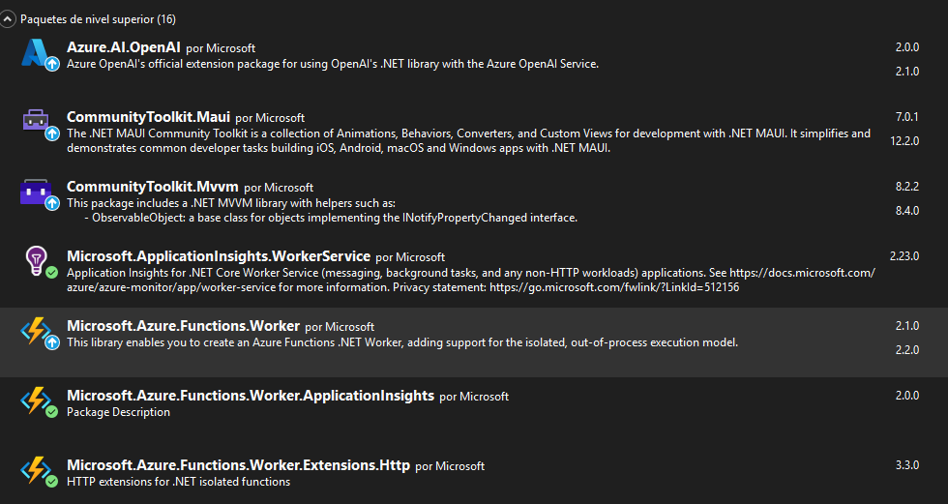
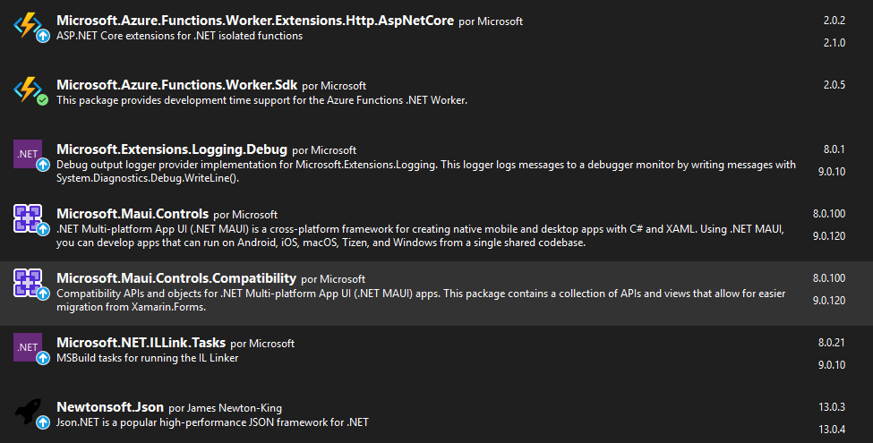
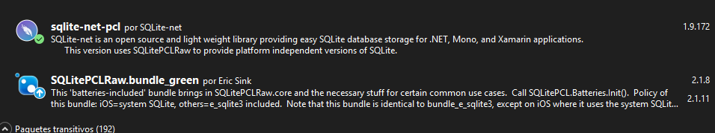

Azure connections

AZURE OPEN AI

AZURE_OPENAI_KEY=6x5D3Oq2Ft7A1J5U42p9aOEFZzOQydeBXIDYnKHVERurSxV4qhPkJQQJ99BJACYeBjFXJ3w3AAABACOGyT9a

AZURE_OPENAI_ENDPOINT=https://studybuddy-openai-im100122.openai.azure.com/

AZURE_OPENAI_DEPLOYMENT=gpt-35-turbo
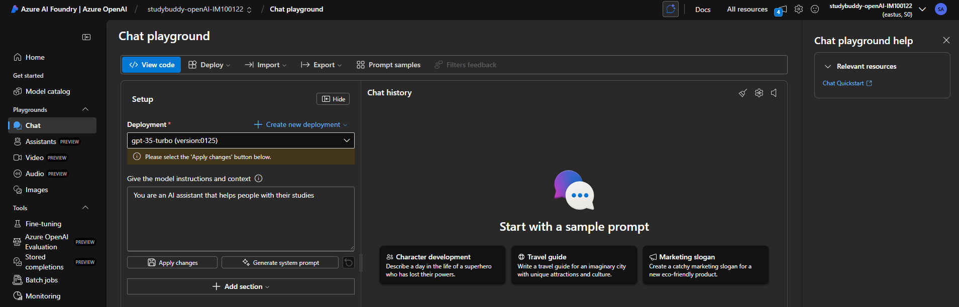

FUNCTIONS APPS
TARGET URI https://studybuddy-openai-im100122.openai.azure.com/openai/deployments/gpt-35-turbo/chat/completions?api-version=2025-01-01-preview

KEY 6x5D3Oq2Ft7A1J5U42p9aOEFZzOQydeBXIDYnKHVERurSxV4qhPkJQQJ99BJACYeBjFXJ3w3AAABACOGyT9a
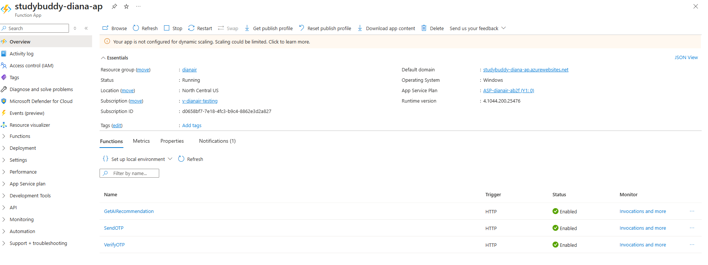
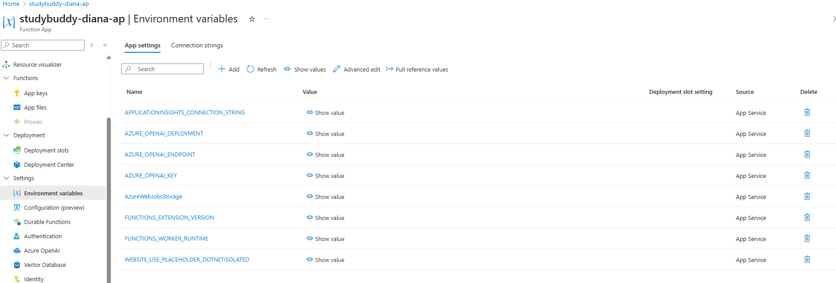
Interfaz de usuario
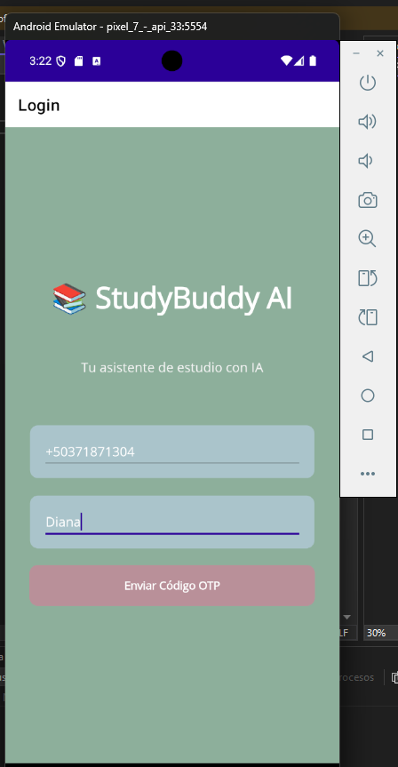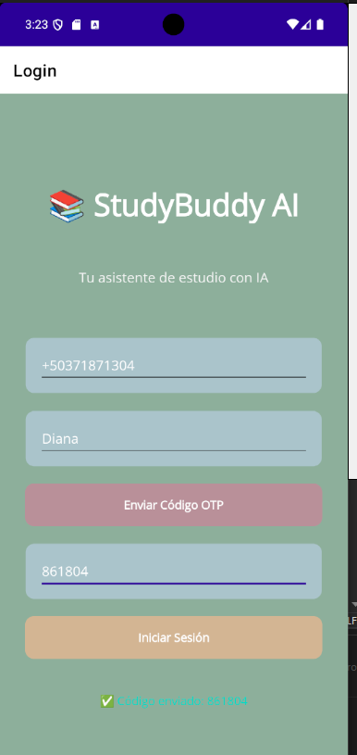

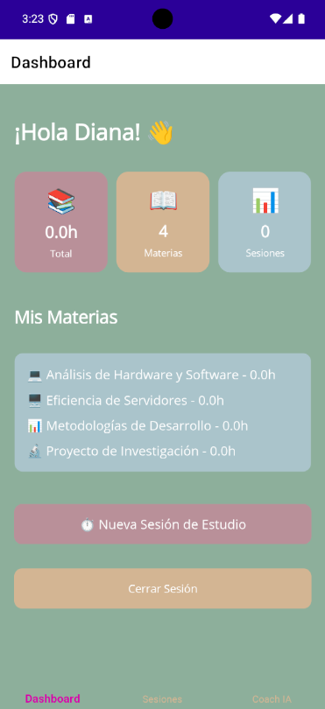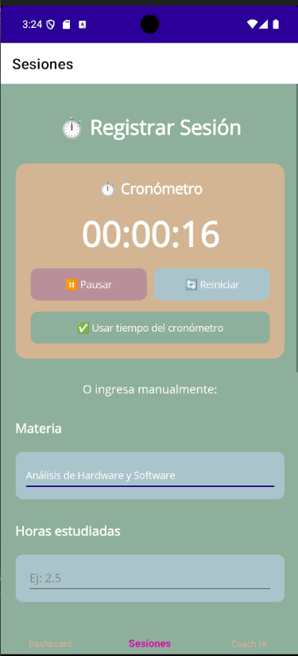

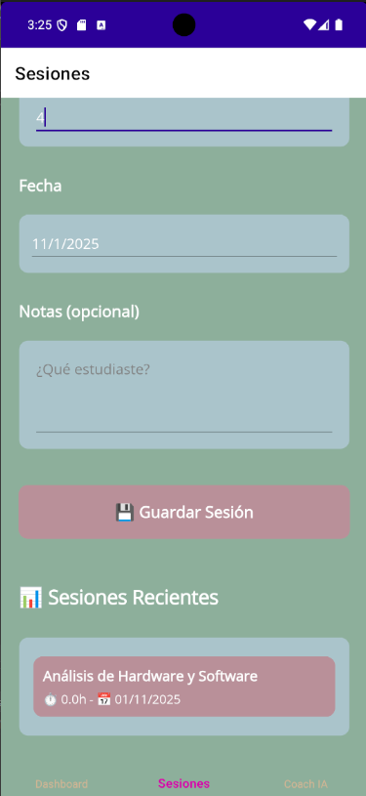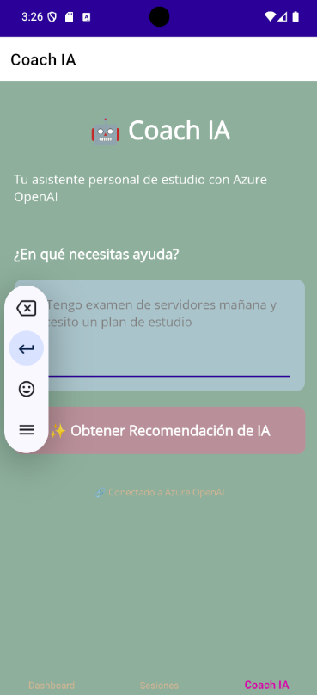

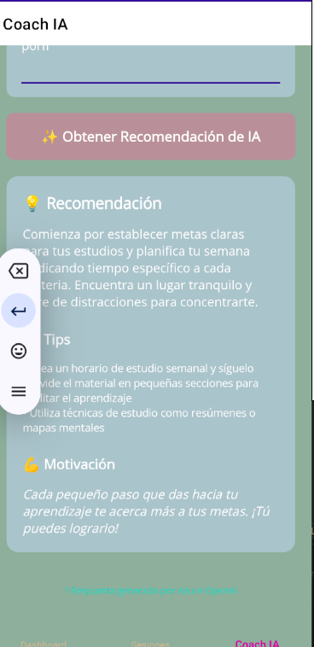

Estructura de la nube del proyecto
función SendOTP
using Microsoft.Azure.Functions.Worker;
using Microsoft.Azure.Functions.Worker.Http;
using Microsoft.Extensions.Logging;
using System;
using System.Collections.Concurrent;
using System.IO;
using System.Net;
using System.Text.Json;
using System.Threading.Tasks;

namespace StudyBuddyBackend
{
public class SendOTP
{
private readonly ILogger<SendOTP> _logger;

// Diccionario estático para guardar OTPs en memoria
public static readonly ConcurrentDictionary<string, OtpData> _otpStorage = new();

public SendOTP(ILogger<SendOTP> logger)
{
_logger = logger;
}

[Function("SendOTP")]
public async Task<HttpResponseData> Run(
[HttpTrigger(AuthorizationLevel.Anonymous, "post")] HttpRequestData req)
{
_logger.LogInformation("SendOTP function called");

// Leer body
string requestBody = await new StreamReader(req.Body).ReadToEndAsync();
var data = JsonSerializer.Deserialize<OtpRequest>(requestBody);

// Validar
if (string.IsNullOrEmpty(data?.PhoneNumber))
{
var badResponse = req.CreateResponse(HttpStatusCode.BadRequest);
await badResponse.WriteAsJsonAsync(new { error = "Phone number is required" });
return badResponse;
}

// Generar OTP
var random = new Random();
var otpCode = random.Next(100000, 999999).ToString();

// Guardar
var otpData = new OtpData
{
Code = otpCode,
ExpiresAt = DateTime.UtcNow.AddMinutes(5),
IsUsed = false
};

_otpStorage[data.PhoneNumber] = otpData;
_logger.LogInformation($"OTP generated for {data.PhoneNumber}: {otpCode}");

// Respuesta
var response = req.CreateResponse(HttpStatusCode.OK);
await response.WriteAsJsonAsync(new
{
success = true,
message = "OTP sent successfully",
otpCode = otpCode
});

return response;
}

public class OtpRequest
{
public string PhoneNumber { get; set; }
}

public class OtpData
{
public string Code { get; set; }
public DateTime ExpiresAt { get; set; }
public bool IsUsed { get; set; }
}
}
}

función VerifyOTP
using Microsoft.Azure.Functions.Worker;
using Microsoft.Azure.Functions.Worker.Http;
using Microsoft.Extensions.Logging;
using System;
using System.IO;
using System.Net;
using System.Text;
using System.Text.Json;
using System.Threading.Tasks;

namespace StudyBuddyBackend
{
public class VerifyOTP
{
private readonly ILogger<VerifyOTP> _logger;

public VerifyOTP(ILogger<VerifyOTP> logger)
{
_logger = logger;
}

[Function("VerifyOTP")]
public async Task<HttpResponseData> Run(
[HttpTrigger(AuthorizationLevel.Anonymous, "post")] HttpRequestData req)
{
_logger.LogInformation("VerifyOTP function called");

string requestBody = await new StreamReader(req.Body).ReadToEndAsync();
var data = JsonSerializer.Deserialize<VerifyRequest>(requestBody);

if (string.IsNullOrEmpty(data?.PhoneNumber) || string.IsNullOrEmpty(data?.Code))
{
var badResponse = req.CreateResponse(HttpStatusCode.BadRequest);
await badResponse.WriteAsJsonAsync(new { error = "Phone and code required" });
return badResponse;
}

// Buscar OTP
if (!SendOTP._otpStorage.TryGetValue(data.PhoneNumber, out var otpData))
{
var notFoundResponse = req.CreateResponse(HttpStatusCode.Unauthorized);
await notFoundResponse.WriteAsJsonAsync(new
{
success = false,
error = "OTP not found"
});
return notFoundResponse;
}

// Verificar expiración
if (DateTime.UtcNow > otpData.ExpiresAt)
{
SendOTP._otpStorage.TryRemove(data.PhoneNumber, out _);
var expiredResponse = req.CreateResponse(HttpStatusCode.Unauthorized);
await expiredResponse.WriteAsJsonAsync(new
{
success = false,
error = "OTP expired"
});
return expiredResponse;
}

// Verificar si usado
if (otpData.IsUsed)
{
var usedResponse = req.CreateResponse(HttpStatusCode.Unauthorized);
await usedResponse.WriteAsJsonAsync(new
{
success = false,
error = "OTP already used"
});
return usedResponse;
}

// Verificar código
if (otpData.Code != data.Code)
{
var invalidResponse = req.CreateResponse(HttpStatusCode.Unauthorized);
await invalidResponse.WriteAsJsonAsync(new
{
success = false,
error = "Invalid OTP"
});
return invalidResponse;
}

// Marcar usado
otpData.IsUsed = true;

// Token
var token = Convert.ToBase64String(
Encoding.UTF8.GetBytes($"{data.PhoneNumber}:{DateTime.UtcNow.Ticks}")
);

_logger.LogInformation($"User authenticated: {data.PhoneNumber}");

var response = req.CreateResponse(HttpStatusCode.OK);
await response.WriteAsJsonAsync(new
{
success = true,
message = "Authentication successful",
token = token,
user = new
{
phoneNumber = data.PhoneNumber,
name = "Usuario"
}
});

return response;
}

public class VerifyRequest
{
public string PhoneNumber { get; set; }
public string Code { get; set; }
}
}
}

Función GetAIRecommendation
using Azure;
using Azure.AI.OpenAI;
using System;
using System.IO;
using System.Net.Http;
using System.Text;
using System.Text.Json;
using System.Threading.Tasks;
using Microsoft.AspNetCore.Mvc;
using Microsoft.Azure.Functions.Worker;
using Microsoft.Azure.Functions.Worker.Http;
using Microsoft.Extensions.Logging;

namespace StudyBuddyBackend
{
public class GetAIRecommendation
{
private readonly ILogger<GetAIRecommendation> _logger;
private static readonly HttpClient httpClient = new HttpClient();

public GetAIRecommendation(ILogger<GetAIRecommendation> logger)
{
_logger = logger;
}

[Function("GetAIRecommendation")]
public async Task<IActionResult> Run(
[HttpTrigger(AuthorizationLevel.Anonymous, "post")] HttpRequestData req)
{
_logger.LogInformation("GetAIRecommendation function triggered");

try
{
// Leer body
string requestBody = await new StreamReader(req.Body).ReadToEndAsync();
var data = JsonSerializer.Deserialize<RecommendationRequest>(requestBody);

if (data == null)
{
return new BadRequestObjectResult(new { success = false, message = "Invalid request" });
}

// Leer configuración Azure OpenAI
var endpoint = Environment.GetEnvironmentVariable("AZURE_OPENAI_ENDPOINT");
var key = Environment.GetEnvironmentVariable("AZURE_OPENAI_KEY");
var deployment = Environment.GetEnvironmentVariable("AZURE_OPENAI_DEPLOYMENT");

// Si no está configurado, devolver respuesta de fallback
if (string.IsNullOrEmpty(endpoint) || string.IsNullOrEmpty(key) || string.IsNullOrEmpty(deployment))
{
_logger.LogWarning("Azure OpenAI not configured. Using fallback response.");

return new OkObjectResult(new
{
success = true,
message = "Recomendación generada (modo demo - OpenAI no configurado)",
data = new
{
recommendation = $"Basado en tus {data.StudyHours}h de estudio en {data.Subjects}, te recomiendo: {data.Context}. Enfócate en crear un plan estructurado y mantener consistencia en tu rutina de estudio.",
tips = new[]
{
"Dedica 2-3 horas diarias de estudio enfocado",
"Usa la técnica Pomodoro (25 min estudio, 5 min descanso)",
"Repasa los conceptos antes de dormir para mejor retención",
"Estudia en grupo para temas complejos",
"Toma descansos regulares para evitar el agotamiento"
},
motivation = "¡Excelente trabajo manteniendo tu rutina de estudio! Cada sesión te acerca más a tus metas. Sigue así 💪🎯"
}
});
}

// Llamar a Azure OpenAI
var prompt = $@"Eres un asistente de estudio personalizado. El usuario ha estudiado {data.StudyHours} horas en las materias: {data.Subjects}.

Contexto adicional: {data.Context}

Proporciona:
1. Una recomendación personalizada de estudio (2-3 oraciones)
2. Una lista de 4-5 tips concretos
3. Un mensaje motivacional

Responde en formato JSON:
{{
""recommendation"": ""tu recomendación aquí"",
""tips"": [""tip1"", ""tip2"", ""tip3"", ""tip4""],
""motivation"": ""mensaje motivacional""
}}";

var openAiRequest = new
{
messages = new[]
{
new { role = "system", content = "Eres un asistente de estudio experto y motivador." },
new { role = "user", content = prompt }
},
max_tokens = 500,
temperature = 0.7
};

var jsonContent = JsonSerializer.Serialize(openAiRequest);
var httpContent = new StringContent(jsonContent, Encoding.UTF8, "application/json");

httpClient.DefaultRequestHeaders.Clear();
httpClient.DefaultRequestHeaders.Add("api-key", key);

var apiUrl = $"{endpoint.TrimEnd('/')}/openai/deployments/{deployment}/chat/completions?api-version=2024-02-15-preview";

_logger.LogInformation($"Calling Azure OpenAI: {apiUrl}");

var response = await httpClient.PostAsync(apiUrl, httpContent);
var responseContent = await response.Content.ReadAsStringAsync();

_logger.LogInformation($"OpenAI Response Status: {response.StatusCode}");
_logger.LogInformation($"OpenAI Response: {responseContent}");

if (!response.IsSuccessStatusCode)
{
_logger.LogError($"OpenAI API Error: {responseContent}");

// Fallback si falla la llamada
return new OkObjectResult(new
{
success = true,
message = "Recomendación generada (fallback por error de API)",
data = new
{
recommendation = $"Continúa con tu excelente trabajo de estudio. Con {data.StudyHours}h acumuladas, estás en buen camino.",
tips = new[]
{
"Mantén tu rutina de estudio consistente",
"Prioriza las materias más desafiantes",
"Usa recursos visuales y ejemplos prácticos",
"Haz pausas activas cada hora"
},
motivation = "¡Sigue adelante! Tu dedicación dará frutos 🌟"
}
});
}

var openAiResponse = JsonSerializer.Deserialize<OpenAIResponse>(responseContent);
var aiContent = openAiResponse?.Choices?[0]?.Message?.Content ?? "{}";

_logger.LogInformation($"AI Content: {aiContent}");

// Parsear respuesta de IA
var aiData = JsonSerializer.Deserialize<AIResponseData>(aiContent);

return new OkObjectResult(new
{
success = true,
message = "Recomendación generada por IA",
data = new
{
recommendation = aiData?.Recommendation ?? "Continúa con tu excelente trabajo de estudio.",
tips = aiData?.Tips ?? new[] { "Mantén tu rutina", "Estudia regularmente", "Descansa bien" },
motivation = aiData?.Motivation ?? "¡Sigue adelante! 💪"
}
});
}
catch (Exception ex)
{
_logger.LogError($"Error: {ex.Message}");
_logger.LogError($"StackTrace: {ex.StackTrace}");

return new OkObjectResult(new
{
success = false,
message = $"Error: {ex.Message}"
});
}
}
}

public class RecommendationRequest
{
public int StudyHours { get; set; }
public string Subjects { get; set; } = string.Empty;
public string Context { get; set; } = string.Empty;
}

public class OpenAIResponse
{
public Choice[]? Choices { get; set; }
}

public class Choice
{
public Message? Message { get; set; }
}

public class Message
{
public string? Content { get; set; }
}

public class AIResponseData
{
public string? Recommendation { get; set; }
public string[]? Tips { get; set; }
public string? Motivation { get; set; }
}
}

